ГАУ ДПО «Саратовский областной институт развития образования»

Направление:
естественно-научное

Исследовательская работа
«Влияние косметики на кожу лица»

Автор работы:
Добдина Дарья Евгеньевна,
МБОУ «СОШ №2 р.п. Базарный Карабулак
Саратовской области»
Руководитель : Петров Николай Юрьевич

2023 год

Оглавление
Введение……………………………………………….………………………3
Глава 1. Теоретическая часть
1. Изучение геля для умывания лица «Cereave»…..…………………….4-7
2. Выводы по составу. Общий вывод………...……………………………...7
3. Строение кожи.…………………………..……………………………….7-9
Глава 2. Практическое исследование
1. Определение опыта и его участника…..…………………………………..9
2. Практическая часть……………….………………………………………10
3. Вывод по практической части…...……………………………………10-11
Глава 3. Заключительный этап.
1. Общий вывод по проделанной работе…………………………………...11
2. Советы по выбору косметических средств………………………..11-14
Заключение……………………………………………………………..14-15
Используемая литература…………………………………………………15

Введение
Цель: показать действия косметических средств на здоровье человека, при помощи теоретического материала и практики
Задачи: выбрать определенный продукт, ознакомиться с его составом, показать воздействие элементов на здоровье человека, провести практическое исследование, подвести итоги
В химии все элементы состоят из определенных букв. У каждого из них есть свое название. Сложные вещества состоят из набора каких-то элементов. Это такой своеобразный алфавит – язык этой науки.
В своей работе я хотела бы показать, как некоторые наборы из этих букв могут повлиять на здоровье человека. Один из таких примеров – косметические средства – сложные соединения многих элементов. Мне кажется, что данная тема очень актуальна в современное время. Ведь каждый из нас хочет узнать полезную и важную информацию по этому вопросу. В наше время косметические средства играют огромную роль, и являются неотъемлемой частью жизни каждой девушки. Исходя из этого, объектами моей работы будут люди. С их помощью я проведу работу и смогу определить влияние косметических средств на здоровье человека.
Объект: кожа лица

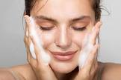
Глава 1. Теоретическая часть.
Достаточно большое значение в жизни общества имеет производство самых разных косметических средств. И это действительно так, за последние несколько десятков лет значительно выросло количество выпускаемой косметики. Большая часть прекрасного пола использует косметические средства ежедневно. Я поинтересовалась, по каким критериям девушки выбирают свою косметику. Я провела письменный опрос среди двух параллельных классов. Проанализировав результаты этого опроса, я сделала диаграмму. Результаты оказались следующими.

Как можно заметить, многие выбирают косметические средства по виду упаковки. Но можно ли верить только привлекательной обертке. Это мне и предстоит выяснить
В данный момент косметических средств огромное разнообразие. К ним относятся многочисленные тени, скрабы, крема и многое другое. Я взяла на рассмотрение обычный по виду гель для умывания лица «Cereave»
1. Изучение геля для умывания лица «Cereave»
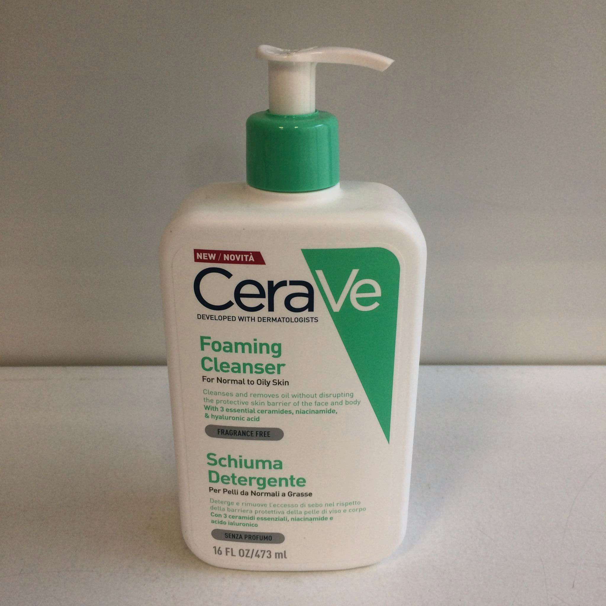
Состав: вода, глицерин, цетеариловый спирт, феноксиэтанол, гидрофильный эмульгатор, метосульфат бегентримония, глицерилстеарат, полисорбат 20, этилгексилглицерин, фосфат калия, динатриевая соль, лауроиллактилат натрия, керамид NP, керамид AP, фитосфингозин, гиалуронат натрия, ксантановая камедь, карбомер, токоферол, керамид ЭОП, полиэтиленгиколь, гидроортофосфат калия
Свойства и значения каждого элемента.
- Вода. Так как это жидкий гель, воды в нем находится примерно 70 процентов
- Глицерин. Увлажняющий компонент. Помогает другим составляющим проникнуть более глубоко в кожу. Также глицерин в косметике эффективно борется с признаками раннего старения: разглаживает морщины, повышает эластичность и упругость кожи
- Цетеариловый спирт. Загуститель, регулятор вязкости и эмульгатор. Выполняет сразу несколько функций: поддерживаем эмульсию в стабильном состоянии, чтобы та не расслаивалась и не меняла цвет, и формирует текстуру, которую изначально задумал производитель – жидкую, кремообразную. Покрывает кожу тоненьким защитным слоем, защищая от быстрого испарения влаги и способствуя ее смягчению
- Феноксиэтанол. Отвечает за стабильность формулы: не допускает чтобы в массе появились микробы, плесень и дрожжи. Заменяет парабены – мощные формальдегиды. До недавнего времени его содержание допускалось в ограниченной косметике, но сейчас он исключен из списка разрешенных компонентов. В основном из-за аллергической реакции, покраснения белков глаз, жжению и тп.
- Гидрофильный эмульгатор. Нужен для стабилизации эмульсии. Также к ним относят такие поверностно-активные вещества как желатин, крахмал, щелочные мыла.
- Метосульфат бехентримония, глицерилстеарат, полисорбат 20. Загустители и эмульгаторы, необходимые компоненты для любого косметического продукта.
- Этилгексиглицерин. Растворитель, усилитель консерванта. Помогает работе фенолоксиэтанола. Также может использоваться как дезодорирующее средство.
- Гиалуронат натрия. Это соль гиалуроновой кислоты, которую также получают в лаборатории, при помощи отделения от молекулы гиалуронки ненужных составляющих. В итоге получается вещество с меньшим размером, но большей эффективностью. Гиалуронат натрия выполняет тоже самое, только гораздо лучше.
- Гиалуроновая кислота. Отличное увлажняющее средство
- Карбомер. Работает как загуститель и гелеобразователь, его используют для более легкой текстуры.
- Токоферол. Одна из форм витамина Е. выполняет роль антиоксиданта
- Фосфат калия. Регулятор уровня рН.
- Бегентримония метосульфат. Используется для смягчения и кондционирования кожи.
- Гидрофосфат калия, динатриевая соль. Позволяют лучше смывать вещества с поверхности.
- Лауроиллактат натрия. Эмульгирующий компонент, смягчающий компонент, влагоудерживающее вещество, повышает эффективность консервантов.
- Фитонфингозин. Естественный компонент кожи. Способствует восстановлению кожного барьера и усиливает ее собственную защитную функцию.
- Ксантавая камедь. Естественный загуститель и стабилизатор. Благодаря этому веществу производят прозрачный гель на водяной основе
- Керамид. Разновидность липидов, встраивающихся в гидролипидный слой эпидермиса. Заполняют прорехи и восстанавливают целостность природного защитного барьера.
- Полиэтиленгиколь. Увлажнение, уплотнение кожи. Также есть растворяющая способность.
- Гидроортофосфат калия. Регулирование кислотно-основного свойства и вязкости вещества. Также, зачастую его используют как фиксатор цвета и влагоудерживающего элемента.

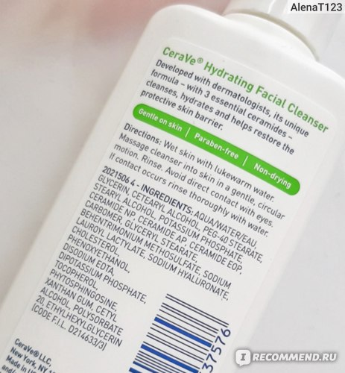

2. Выводы по составу. Общий вывод.
В состав этого геля входят многие вещества, добавляющиеся и в другие косметические средства. Такие как карбомер, фосфат калия, гиалуроновая кислота, и др. Не удивительно, что они также входят в состав этого продукта. Также, присутствуют компоненты, которые должны добавляться в очень малом количестве. К примеру, гиалуронат натрия или гиалуроновая кислота. По нормам их должно быть менее одного процента. В данном веществе все выполнено правильным образом, поэтому вреда для здоровья быть не должно.
3. Строение кожи.
Эпидермис
Самый верхний слой кожи. Эпидермис в свою очередь делится еще на 5 уровней: роговой, блестящий, зернистый, шиповатый, базальный.

Роговой. Является внешним слоем эпидермиса. В нем содержится от 15 до 30 слоев клеток, выполняющих защитные функции. Прочность рогового слоя обусловлена качеством кератина и наличием межклеточного диффузионного барьера. Целостность и качество рогового слоя сильно зависит от pH. Воздействие на pH-градиент рогового слоя может привести к изменению активности ферментов, что влечет за собой нарушения во всем эпидермисе.
Блестящий слой. Идет сразу после рогового. Это очень тонкий слой безъядерных клеток, которые пропитаны особым веществом – элеидином.
Зернистый слой. Состоит 3-4 слоев клеток, в которых скапливаются нити кератина (строительный материал рогового слоя). Здесь кератиноциты производят липиды и компоненты, составляющие NMF (естественный увлажняющий фактор).
Шиповидный слой. Состоит из 4-8 рядов полигональных клеток, которые соединены прочной связью протоплазматических отростков. Слой получил свое название благодаря шиповатым клеткам, которые имеют в своем составе артефакт, возникающий при гистологической обработке образцов ткани. В клетках шиповидного слоя откладываются продукты синтеза, такие как кератин и липиды. Здесь же располагаются иммунологически активные клетки Лангерганса
Базальный слой. Состоит из коллагеновых и эластиновых волокон, а также из протоплазматических отростков эпителиальных клеток. В базальном слое расположены меланоциты, несущие в меланосомах запасы пигмента. Каждый меланоцит контактирует приблизительно с 30 кератиноцитами через разветвлённые дендриты и поставляет им пигмент. Таким способом меланоциты защищают кожу от негативного воздействия УФ-излучения. Базальной слой контактирует с дермой и, следовательно, с зоной дермо-эпидермального соединения.
Дерма и гиподерма. Глубже эпидермиса находится дерма, имеющая толщину от 1.5 до 5 мм. Она состоит из двух слоев: сосочкового и сетчатого. Дерма пронизана кровеносными и лимфатическими сосудами, железами.
Сосочковый слой. Представляет собой рыхлую волокнистую соединительную ткань, которая состоит из коллагеновых, эластических и ретикулярных волокон, а также из клеток: фибробластов, тучных клеток, макрофагов и других. Сосочковый слой получил свое название благодаря большому количеству сосочков, вдающихся в эпителий. Размер и количество сосочков по всему тело неодинаково. В дерме лица сосочки совсем плохо развиты и с возрастом имеют тенденцию исчезать.
Также в этом слое находятся гладкие мышечные клетки, которые собираются в пучки, связанные с корнем волоса. Здесь же происходит процесс появления «гусиной кожи», когда сокращаются мышечные клетки. При этом снижается теплоотдача организма, так как мелкие кровеносные сосуды сжимаются, тем самым уменьшая приток крови к коже.
Сетчатый слой. Состоит из плотной соединительной ткани с пучками коллагеновых волокон и сетью эластических волокон. Коллагеновые волокна проходят в двух направлениях: параллельно и косо к поверхности кожи. В сетчатом слое дермы на участках кожи, подверженных сильному растяжению, располагается узкопетлистая коллагеновая сеть. В зонах, где кожа испытывает особое давление, коллагеновая сеть является широкопетлистой. Сеть эластических волокон повторяет расположение коллагеновых пучков. В сетчатом слое фибробласты являются основными клеточными элементами. Кроме этого, в сетчатом слое располагаются кожные железы: потовые и сальные, а также корни волос.

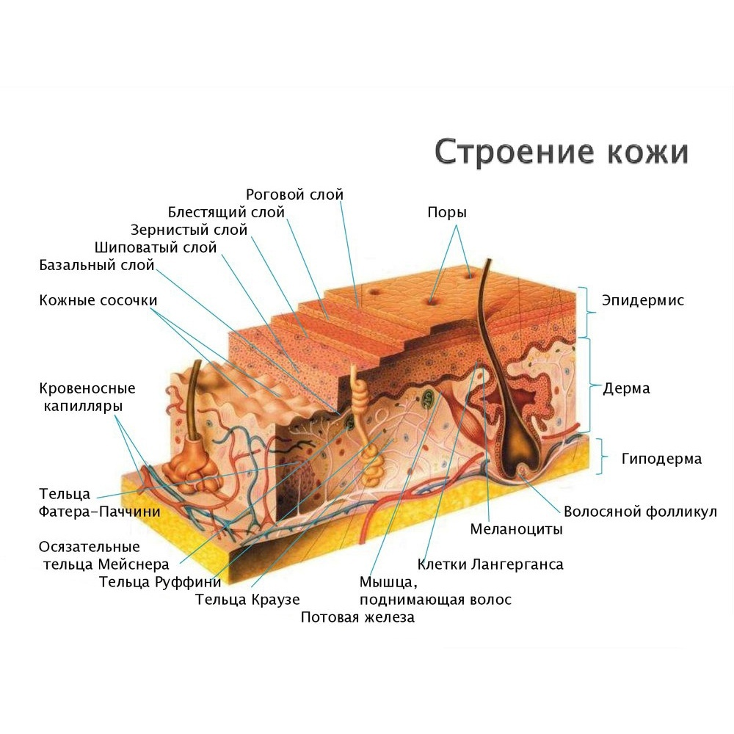
Глава 2. Практическое исследование.
1. Определение опыта и его участника.
Скорее всего, многие видели рекламу геля для умывания, или каких-нибудь еще очищающих средств. Ознакомившись с этим продуктом в интернете, я решила проверить, насколько обещание совпадает с реальностью. Именно по этому, я приобрела данный гель для умывания, и решила вести практическую часть работы на себе. Пользуясь этим продуктом на протяжении 10 дней, я пронаблюдаю за изменениями моей кожи.
2. Практическая часть.
Средством я пользовалась на протяжении 10 дней, 2 раза в день. Уже на протяжении первых 3 дней стал виден результат. Кожа стала более мягкой и приятной. По окончанию опыта, моя кожа на лице соответствовала обещанному результату. Более подробное описание состояния кожи я представила в таблице.

Сравнение | До применения геля для умывания лица «Cereave» | После применения геля для умывания лица «Cereave»
Общая оценка | Здоровая кожа без каких-либо отличий | Также здоровая кожа, но более приятная на ощупь
Сальные выделения | Кожа немного жирная | Сальные выделения уменьшились
Количество отмершей кожи | Достаточно часто слезает старая кожа, есть шелушения | Гель полностью убирает старую кожу, шелушения отсутствуют
Различные раздражения | Отсутствуют | Отсутствуют

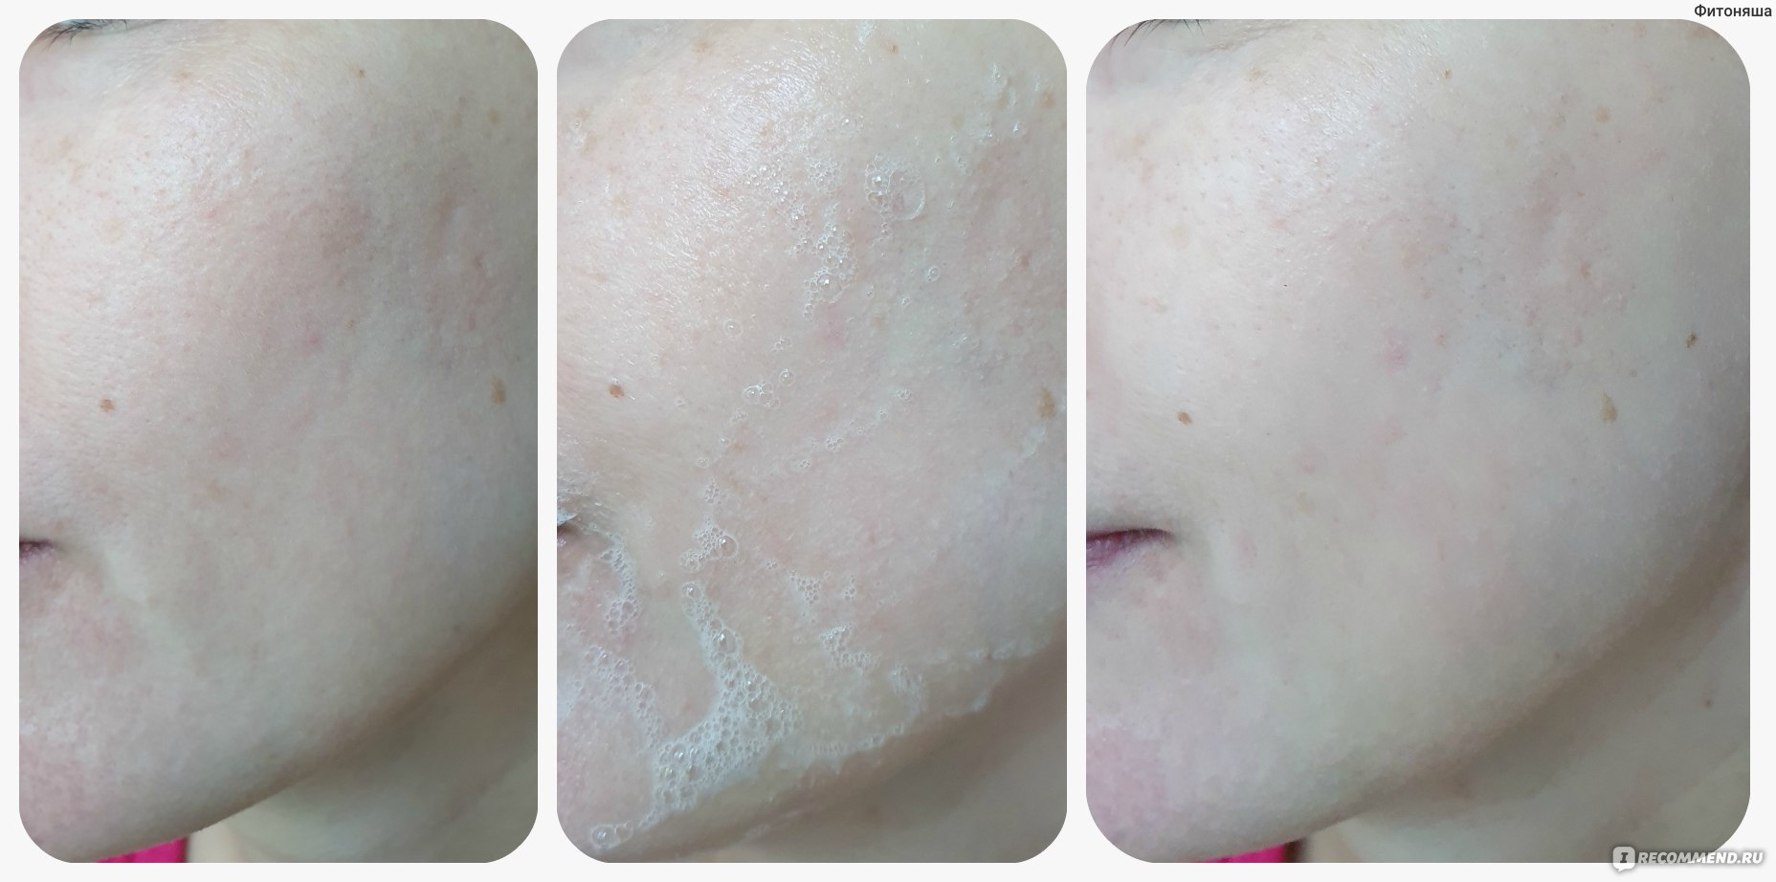

3. Вывод по практической части.
Пронаблюдав за состоянием кожи во время и после опыта, я могу сделать вывод: за 10 дней использования геля для умывания лица я наблюдала значительную разницу до использования этого средства, и после. Можно заметить, что состояние кожи на лице значительно улучшилось. Она стала более мягкой, эластичной, приятной и т д. это объясняется тем, что в составе данного продукта содержатся элементы обеспечивающие данный результат.
Глава 3. Заключительный этап.
1. Общий вывод по проделанной работе.
Опираясь на вышесказанное, изучив состав геля для умывания лица, разобрав значение каждого составляющего, найдя вредные и полезные элементы, проведя практическое исследование на своем примере, я могу сказать, что главным критерием в выборе косметических средств является состав. И правда, если грамотно его изучить, удастся избежать нежелательных последствий. Поэтому, если у вас есть желание быть красивыми, нужно подумать о том, какое воздействие окажут на вас косметические средства. Важно уметь правильно выбирать свою косметику.
2. Советы по выбору косметических средств.
Так как эпидермис в норме должен удерживать влагу внутри кожи, он должен служить барьером для чрезмерного испарения влаги наружу. Этот слой состоит из клеток эпидермиса, склеенных словно цементом, липидами.
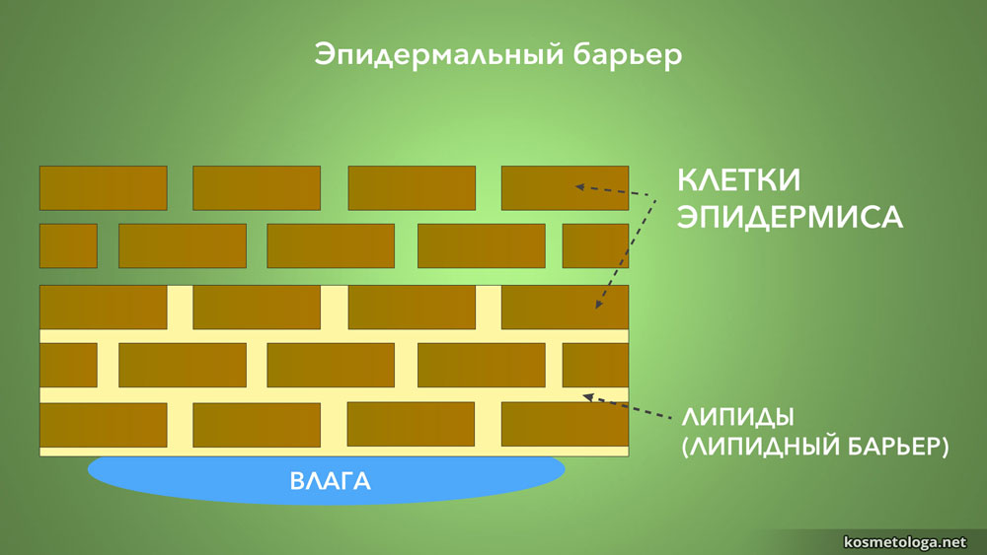

Но грубые очищающие средства растворяют не только косметику, жир и грязь, скопившиеся на поверхности кожи, но и липиды кожи, нарушая тем самым липидный барьер. Кроме того через нарушенный липидный барьер в кожу могут легко проникать различные бактерии, а сами гели для умывания с агрессивными очищающими веществами нередко являются причиной аллергических реакций и раздражения кожи.

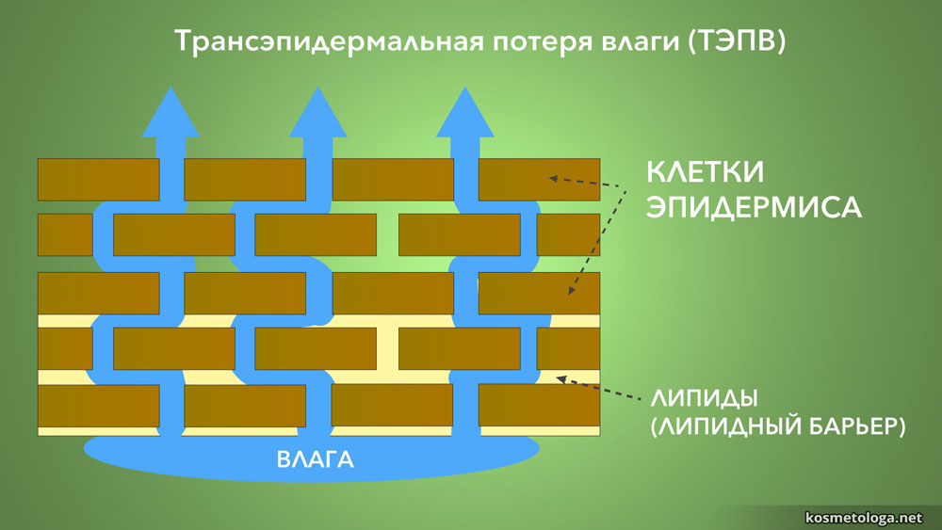

При выборе средств для умывания прежде всего стоит проверить наличие агрессивных поверхностно активных веществ (сокращенно ПАВ)
- Лаурил сульфат натрия
- Лаурет сульфат натрия
- Мирет сульфат натрия
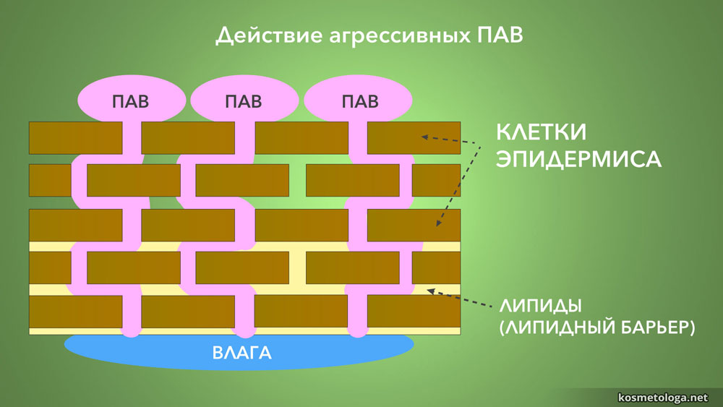
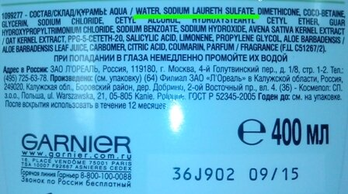
Это довольно агрессивные ПАВ, которые, тем не менее, присутствуют в гелях для умывания известных марок. Связано это с тем, что производители экономят на использовании мягких, но более дорогих очищающих ингредиентов, а лишь добавляют компоненты, которые немного смягчают действие агрессивных ПАВ. И нужно упомянуть еще один нежелательный компонент в составе этих средств: минеральное масло. Нередко входит в состав косметического средства. Прекрасно смягчает кожу, после умывания не оставляет чувства сухости и стянутости. Но минеральное масло способствует закупориванию пор, что тоже плохо для кожи лица.
Но существуют и те вещества, которые желательно видеть на упаковках очищающих средств.
- Коко-бетаин
- Кокамидопропил бетаин
- Коко-глюкозид
- Каприлил / Каприл глюкозид
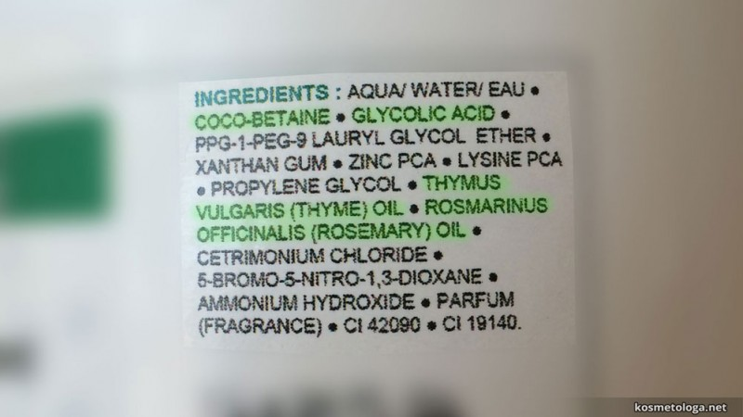

Это мягкие ПАВ, которые бережно очищают кожу, не нарушают липидный барьер и соответственно не способствуют потере влаги.
Желательно присутствие гликолевой, молочной или салициловой кислоты. Потому что кислоты способствуют отшелушиванию мертвых клеток, очищению пор. В составе они могут быть обозначены как:
- Гликолевая кислота
- Молочная кислота
- Салициловая кислота
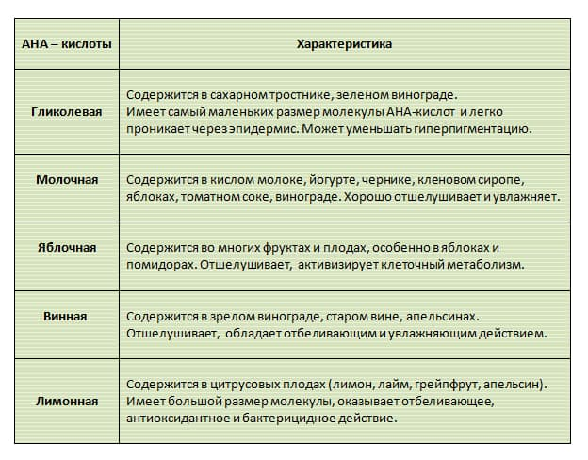

Также, стоит напомнить о том, что не стоит выбирать косметические средства только по их внешнему виду. Производители могут добавить более дешевые и некачественные ПАВ, скрыв это за красивой, привлекательной этикеткой. Зачастую привлекательная упаковка скрывает за собой уйму вредных веществ, губящих вашу кожу. Необходимо проверять состав на содержание агрессивных ПАВ. В противном случае, можно не только неправильно подобрать косметическое средство, но и подвергнуть опасности свое здоровье.
Заключение.
- Состав косметического средства является самым важным элементом в выборе косметики.
- Полезные элементы смягчают воздействие вредных веществ.
- Необходимо уметь выбирать косметику, не вредящую вашему здоровью.
- Не стоит выбирать косметику только по ее внешнему виду.
Таким образом, в ходе работы было выявлено 4 важных вывода о современной косметике. Мной был изучен состав геля для умывания, проведен опыт, доказывающий значимость состава вещества. Рассмотрев все стороны косметического продукта, были сделаны практические рекомендации по актуальному вопросу. А если быть точнее, советы по выбору косметических средств.
Я считаю, что результаты этой работы будут полезны для меня. Теперь я буду обращать внимание на то, какими косметическими средствами я пользуюсь, и выбирать безопасную косметику.
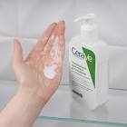

Используемая литература
1.Kosmetologa.net
2 .Mederispd.ru
3. Ecoherd.info
4. .m.wikipedia.org
5. Kosmetista.ru
6. Faces-clinic.ru

